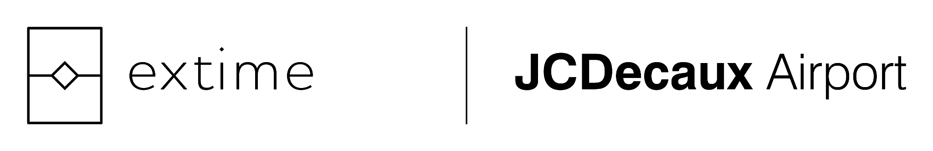

**Extime JCDecaux Airport et Displayce démontrent l’efficacité d’Airport Live Triggering pour des campagnes DOOH contextualisées en aéroport**

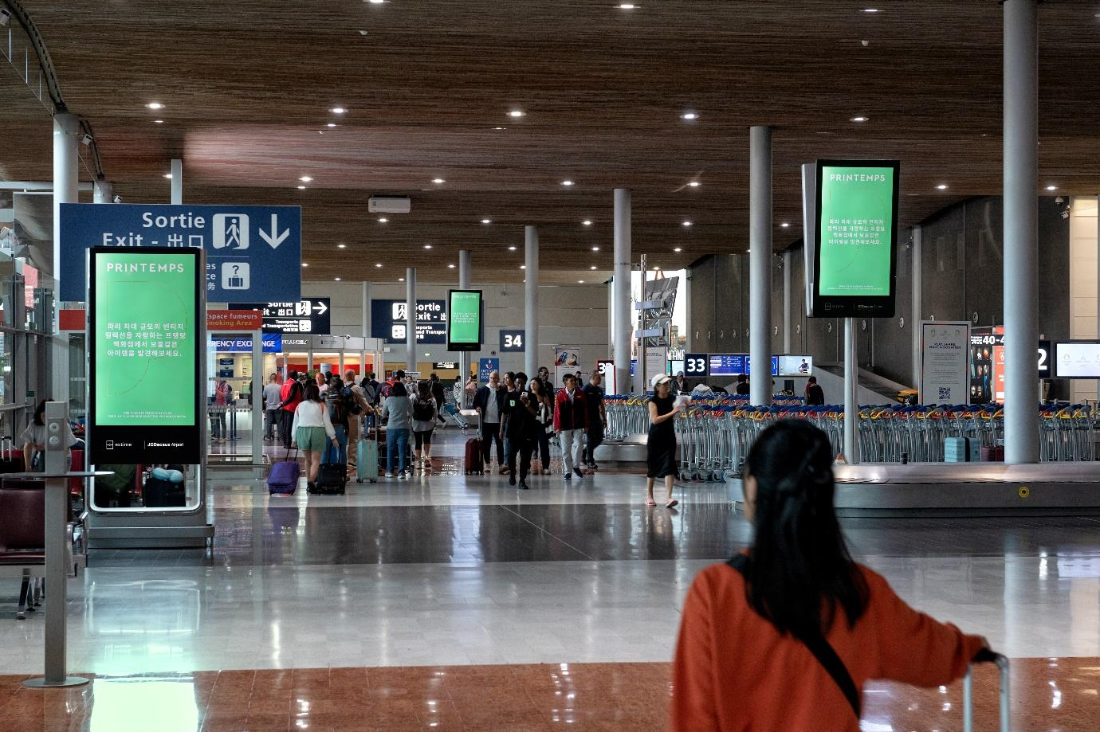

**Paris, le 28 avril 2025** – *Extime JCDecaux Airport, qui propose aux annonceurs et aux agences des solutions média qualitatives et sur-mesure à Paris Aéroport, et Displayce, suite technologique pionnière et spécialiste de l’Out-of-Home, partagent les premiers résultats de leur solution de ciblage exclusive “Airport Live Triggering”. Six mois après son lancement, la technologie qui permet d’activer des campagnes DOOH en fonction des arrivées ou départs de vols a prouvé son efficacité pour toucher des audiences nationales et internationales dans l’environnement premium des aéroports parisiens.*

Développée conjointement par Displayce et JCDecaux, la solution *“*Airport Live Triggering*”* permet aux annonceurs d’activer en temps réel leurs campagnes DOOH tout au long du parcours des passagers à Paris Aéroport et dans les aéroports du réseau JCDecaux, en adaptant le contenu publicitaire selon la provenance ou la destination de leurs vols.

Alimentée par les données de Cirium, acteur mondial des données et analyses aéronautiques depuis plus de 115 ans qui couvre 97 % du trafic aérien mondial, cette solution exclusive permet de déclencher automatiquement la diffusion des messages aux moments les plus stratégiques : check-in, zones shopping, embarquement, débarquement et salles de livraison bagages.

Les marques bénéficient d’une prise de parole contextualisée, précise et impactante, assurant une meilleure visibilité et une plus grande efficacité de leurs campagnes DOOH auprès d’audiences en mobilité.

Conçue pour répondre aux besoins de marques de tous horizons, *“*Airport Live Triggering*”* s’adresse aussi bien aux enseignes de retail qu’aux acteurs du tourisme, ou encore aux marques des secteurs mode, beauté ou luxe souhaitant cibler une audience précise.

### **L’aéroport, un levier stratégique pour toucher les audiences contributives**

Parmi les premières marques à activer *“*Airport Live Triggering*”*, **Printemps Haussmann** a lancé une campagne DOOH programmatique à l’aéroport de Paris-Charles de Gaulle entre septembre et décembre 2024, avec pour objectif de générer du trafic vers son magasin emblématique parisien. La campagne s’adressait aux voyageurs internationaux en provenance des continents américain et asiatique, identifiés pour leur intérêt pour les marques de luxe françaises et leur expérience de shopping premium.

En activant le trigger “Airport” au sein de la plateforme média Displayce (DSP), les messages ont été déclenchés automatiquement à l’arrivée des vols sélectionnés, et diffusés sur une centaine d’écrans digitaux, retraçant le parcours en aéroport des passagers. Adaptés aux différentes audiences, les visuels étaient diffusés dans les langues des passagers, afin d’optimiser la compréhension et l’impact du message dès le premier point de contact.

Dans la même logique de ciblage et d’efficacité, **l’ESCP Business School** a communiqué à Paris Aéroport entre octobre et décembre 2024 pour faire la promotion de son nouveau campus situé à Turin en ciblant uniquement les vols à destination de Milan, Turin et Rome.

**Isabelle Fourmentin, Directrice Générale, Extime JCDecaux Airport**, a déclaré : *« À Paris Aéroport, nous avons toujours été pionniers dans l’activation des triggers de vols afin d’optimiser l’efficacité des campagnes. Nous sommes très heureux de voir ce phénomène s’accélérer avec la DMP programmatique. Garantissant la portée et la répétition des campagnes auprès de la bonne audience, au bon endroit, au bon moment, notre collaboration avec Cirium et Displayce nous permet de continuer à innover et développer avec nos clients l’incroyable potentiel de la publicité programmatique en aéroport. »*

*« Six mois après le lancement d’Airport Live Triggering, les résultats confirment l’efficacité de cette solution pour activer des campagnes DOOH impactantes dans un environnement aéroportuaire premium. En combinant la puissance des données en temps réel à la technologie programmatique, nous offrons aux marques l’opportunité unique de toucher des audiences dans des moments clés et de façon ultra-contextualisée. »* indique **Laure Malergue, CEO et cofondatrice de Displayce.**

**A propos de Displayce**

Displayce est une suite technologique spécialiste pionnière de l’Out-of-Home (communication extérieure), conçue pour répondre aux besoins des marques et des régies publicitaires à l’échelle mondiale. Grâce à sa plateforme média (Demand-Side Platform), Displayce connecte annonceurs et agences à plus de 1 200 000 mobiliers digitaux extérieurs dans 80 pays, leur offrant ainsi le plus vaste inventaire DOOH au monde et leur permettant de concevoir des campagnes de communication extérieure contextualisées, cookieless et impactantes. Sa plateforme data (Data Management Platform) permet de centraliser, modéliser et activer les données first et second party liées à l'inventaire OOH des régies, afin de concevoir des propositions de campagnes pertinentes et performantes pour les marques. Fondée en 2014 à Bordeaux, Displayce est présent physiquement dans 8 pays (France, Espagne, Royaume-Uni, Belgique, Allemagne, Italie, Brésil et Emirats arabe unis). Depuis juillet 2022, JCDecaux a pris une participation majoritaire dans la structure. [www.displayce.com](http://www.displayce.com/)

**A propos d’Extime JCDecaux Airport**

Extime JCDecaux Airport est une marque détenue à 50/50 par [JCDecaux](https://www.extime-jcdecaux-airport.com/fr/jcdecaux/) (N°1 mondial de la communication extérieure) et [Groupe ADP](https://www.extime-jcdecaux-airport.com/fr/paris-aeroport/) (leader mondial de l'exploitation d’aéroports). Elle a été créée en juillet 2023 dans le cadre du déploiement d’[Extime](https://www.extime.com/fr/paris), la nouvelle marque d'hospitalité du Groupe ADP en zone réservée.

Extime JCDecaux Airport propose aux annonceurs des **solutions média performantes sur-mesure** pour faire vivre des **expériences de marque mémorables** dans les aéroports de Paris-Charles de Gaulle, Paris-Orly et Paris-Le Bourget.

La promesse d’Extime JCDecaux Airport est **d’enchanter l’expérience visuelle en aéroport au bénéfice des voyageurs**. Avec un temps d’exposition supérieur à tout autre média – 3h en moyenne - le public est dans les meilleures dispositions pour interagir avec les marques. Celles-ci peuvent ainsi **raconter leurs plus belles histoires à plus de 100 millions de passagers français et internationaux**.